1.拷贝ks.cfg、 pxe-server-config.sh、 Kylin-Server-10-aarch64-Release-Build06.12-lic-20200429.iso到/root目录下，根据本机信息修改pxe-server-config.sh，按需修改下面被框选的内容：

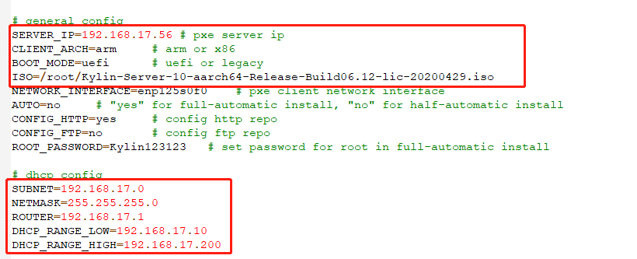

2.安葬dhcpd

yum install dhcp

systemctl start dhcpd.service

systemctl enable dhcpd.service

3.执行pxe脚本

bash pxe-server-config.sh

等待所有步骤执行成功

4.将ks.cfg文件拷贝到网络目录下替换配置文件，按需修改下面被框选的内容：

cp ks.cfg /var/www/html/ks/kylin-ks.cfg

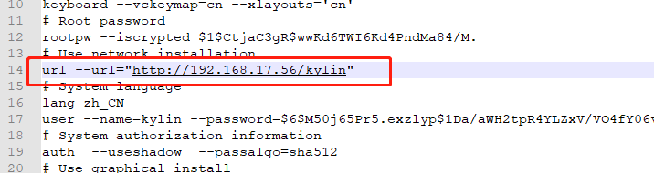

5.客户机连接并开机，客户机设为网络启动，即可完成安装

**自定义ks.cfg配置：**

**安装：yum install system-config-kickstart.noarch**

**命令行输入：system-config-kickstart打开图形界面进行自定义配置**